Rondetafelgesprek: Mogelijkheden en uitdagingen van handelsverdragen

Prof. Dr. Steven Brakman (RuG) en Prof. Dr. Charles van Marrewijk (UU), 27 feb 2025.

Kernvraag: De commissie wil graag meer inzicht krijgen in de factoren van macht, belangen en afwegingen die spelen in het proces van het onderhandelen over en sluiten van handelsverdragen.

# Introductie

Handelsbeleid en handelsverdragen zijn fundamenteel met elkaar verbonden. De kernfilosofie van de wereldhandelsorganisatie (WTO) is dat welvaart, voor wat betreft internationale handel, het meest gediend is met vrijhandel omdat men door vrijhandel optimaal kan profiteren van de mondiale arbeidsverdeling. De praktijk is weerbarstig. Sinds de herverkiezing van Donald Trump als president van de VS, lijkt de wereld dichtbij een handelsoorlog te staan, zoals die sinds de jaren 30 van de vorige eeuw niet meer is voorgekomen. De VS stellen op grote schaal invoertarieven in.[1] De argumentatie hierbij is divers: 1. het terughalen van bedrijvigheid naar de VS, 2. Het verminderen van het handelstekort van de VS, 3. als instrument om op andere terreinen dan handel een doorbraak te forceren. Daarnaast worden tarieven ook genoemd als belastinginkomsten bron om (delen) van de inkomens en winstbelasting te vervangen.[2]

De consensus onder economen is dat invoertarieven een slecht instrument zijn om deze doelen te bereiken omdat de doelen met andere instrumenten beter te realiseren zijn (milieu, arbeidsmarkt), dan wel het doel zelf berust op een misverstand.[3] De WTO is opgericht om het proces rond internationale handel in goede banen te leiden; handelsbarrières kunnen onder auspiciën van de WTO worden afgeschaft, multilaterale verdragen kunnen worden afgesloten, en geschillen kunnen worden beslecht. Het principe is dus een *rules-based* in plaats van een *power-based* systeem.[4]

In de recente historie is de WTO niet erg succesvol gebleken bij het afsluiten van handelsverdragen of het beslechten van geschillen en lijken landen steeds meer hun heil te zoeken bij regionale handelsverdragen, waarbij de rol van de WTO beperkt is. Strikt genomen druist een regionaal handelsverdrag in tegen het basisprincipe van de WTO (de meestbegunstigde clausule, MFN), maar omdat het een stap is in de richting van meer vrijhandel worden regionale handelsverdragen toegestaan. Hoe is deze situatie ontstaan?

# De WTO (World Trade Organization)

De WTO is een intergouvernementeel platform waar afspraken worden gemaakt met betrekking tot het internationale handelsverkeer. Kern hierbij is het verminderen van handelsbarrières. Daarnaast voorziet de WTO in een onafhankelijk en voor de leden bindend mechanisme om geschillen te beslechten. Op dit moment functioneert dit systeem niet of slecht. De oorzaken zijn meerledig: *a.* populariteit van ‘eigen land eerst’ gedachte, *b.* handelsverdragen worden gebruikt voor andere dan handelsdoeleinden, *c*. teveel landen zijn WTO lid om unaniem besluiten te nemen, *d.* het grote aantal beleidswensen (ook wensen die niet op het terrein van de handel liggen), *e*. aarzelingen om rechters te benoemen omdat ‘*rulings*’ van de WTO invloed hebben op binnenlandse besluitvorming, *f.* veranderende machtsverhoudingen in de wereld, waarbij opkomende economieën een groter aandeel in de besluitvorming willen hebben, *g*. het gebrek aan leiderschap van de WTO zelf, waardoor het aanzien van de organisatie achteruit gaat, en *h.* interactie met andere economische doelen, zoals duidelijk wordt met het zgn. beleidstrilemma.[5] Het slecht functioneren van de WTO doet landen die toch de handelsbarrières willen verminderen naar regionale verdragen grijpen. Figuur 1 illustreert de populariteit van regionale handelsverdragen; op dit moment zijn er 373 verdragen actief.

Figuur 1 Evolutie van regionale handelsverdragen in de wereld, 1948-2025

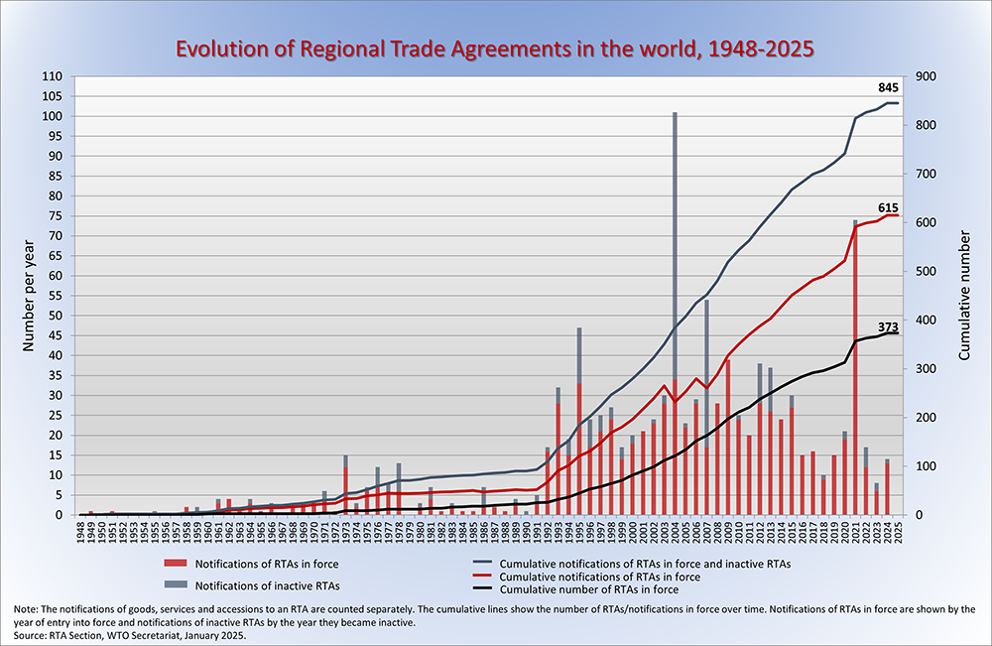

Bron: wto.org. Geconsulteerd op 25-02-2025

# Heeft het multilaterale systeem toekomst?

Het basisprincipe van de WTO staat niet ter discussie; mondiale vrijhandel is gunstig voor de welvaartsontwikkeling en protectionisme verstoort dit proces. Dit systeem functioneert alleen indien landen bereid zijn zich ondergeschikt te verklaren aan de afgesproken spelregels. Immers, de WTO heeft geen middelen landen te dwingen als zij niet meewerken aan het functioneren van het systeem. Dit is niet zozeer een mening maar een inzicht. In het huidige politieke klimaat, waarbij belangrijke landen zich terugtrekken binnen de eigen landsgrens is dit inzicht niet populair. Deze ontwikkeling, die tegelijkertijd plaatsvindt met het regionaliseren van de wereldhandel, vanwege geopolitieke spanningen, lijkt op dit moment niet eenvoudig te keren.[6] Daarnaast dreigt er een handelsoorlog. [7]

Figuur 2 Spinnenweb wereld import in mn US gold $; 1929 (2998 mn) tot 1933 (992 mn)



Bron: van Marrewijk (2017, figuur 10.2), *International Trade*, Oxford University Press.

Enigszins paradoxaal, zou een handelsoorlog de wal kunnen zijn die het schip keert. De jaren dertig van de vorige eeuw kunnen hierbij als voorbeeld dienen. Als gevolg van de mondiale protectie viel de wereldhandel nagenoeg stil, zie Figuur 2 voor de neergaande spiraal van de handel in deze periode.

Na de Tweede Wereldoorlog realiseerde de internationale gemeenschap zich dat een herhaling koste wat koste voorkomen moest worden. Dit besef was een belangrijk motief voor de oprichting van de GATT (de voorloper van de huidige WTO) waartoe in 1947 de eerste stappen werden gezet.[8] Het lijkt er sterk op dat een herhaling van deze les noodzakelijk is. De rol die Nederland hierbij kan spelen is om voor het EU-lidmaatschap met kracht te wijzen op de voordelen van internationale handelsverdragen en hierbij het belang van een *rules-based* systeem te benadrukken. Veranderende machtsverhoudingen dienen hierbij in ogenschouw te worden genomen.[9]

# Ondertussen

Figuur 1 laat de populariteit van regionale verdragen zien. Dit is deels het antwoord op het gebrekkig functioneren van de WTO, maar dergelijke verdragen zijn geen alternatief voor een multilateraal verdrag. Regionale verdragen verminderen weliswaar handelsbarrières tussen een (kleine) groep van WTO leden, maar sluiten ook heel nadrukkelijk vele WTO-leden buiten.

Dit neemt niet weg dat er recentelijk enig succes is geboekt met handelsverdragen tussen de EU en Canada (het CETA verdrag) en tussen de EU en Latijns-Amerikaanse landen (Mercosur). Ratificatie van deze verdragen loopt momenteel. Het economisch gewicht van deze verdragen is beperkt, aangezien de meeste handel van de EU landen op de EU is gericht maar de politieke betekenis is groot. In een klimaat van ‘eigen land eerst’ zijn deze verdragen een voorbeeld dat het ook anders kan. Een voor de hand liggende volgende stap zou een EU verdrag met Afrika kunnen zijn.[10] Net als multilaterale verdragen kennen regionale verdragen ook tegenstanders. Dit bleek bijvoorbeeld bij het TTIP verdrag, maar ook bij het CETA verdrag.

Zo protesteerden landbouworganisaties tegen CETA door te wijzen op strenge kostprijsverhogende (duurzaamheids) eisen waar ‘wij’ aan moeten voldoen terwijl ‘zij’ niet aan dergelijke eisen moeten voldoen. Daarnaast wordt gewezen op aan transport gerelateerde CO2 uitstoot en verschillende eisen m.b.t. dierenwelzijn. Dergelijke bezwaren klinken bij vrijwel alle handelsverdragen.

Hiertegenover staat echter het kerninzicht van internationale handel: door specialisatie als gevolg van comparatieve voordelen (in de kern dus *altijd* gebaseerd op een voordeel) gaan landen erop vooruit. In de discussie over ‘ongelijke speelvelden’ realiseert men zich onvoldoende dat bijvoorbeeld in het CETA-verdrag Canada over veel meer landbouwgrond beschikt dan Nederland en daardoor op grotere schaal kan produceren en op grotere schaal kan profiteren van moderne landbouwtechnieken (drones, GPS etc). Hierdoor onstaan kostenvoordelen en wordt handel en welvaart bevorderd. Aan dit specialisatie proces zijn onvermijdelijk winnaars en verliezers verbonden. In de huidige context lijkt men niet meer te accepteren dat er aan het internationale specialisatieproces verliezers verbonden zijn. Speciale aandacht voor de ‘verliezers’ is derhalve wenselijk, waarbij men alert moet zijn op lobbies van organisaties die – goed georganiseerd – de weg naar de onderhandelaars goed weten te vinden.

# Conclusies

* In het huidige politieke klimaat is het revitaliseren van de WTO wenselijk, maar onrealistisch.
* Regionale handelsverdragen hebben als voordeel dat men met een beperkt aantal landen een overeenstemming kan bereiken over het verminderen van handelsbarrières. Dit verklaart het grote aantal regionale verdragen.
* Onderhandel bij handelsverdragen vooral over handelsbarrières. Andere belangrijke onderwerpen kunnen beter in andere, gespecialiseerde verdragen worden behandeld. Dit vergemakkelijkt het sluiten van handelsverdragen.
* De verliezers van globalisering verdienen speciale aandacht, maar men dient te bedenken dat de arbeidsmarkt mondialer wordt t.o.v. het verleden. Niet alleen door globalisering maar ook door technische vooruitgang staan banen op de tocht. Permanente educatie is noodzakelijk om de negatieve gevolgen van specialisatie te verminderen. NB in een vergrijzende samenleving worden de negatieve gevolgen van mondialisering op de arbeidsmarkt steeds kleiner (zie voetnoot 9)

1. De effecten voor de Nederlandse economie lijken beperkt: <https://www.cpb.nl/effect-van-amerikaanse-invoertarieven-op-de-nederlandse-en-europese-economie>; De gevolgen van een regelrechte handelsoorlog zijn echter substantieel; <https://siepr.stanford.edu/news/imfs-gita-gopinath-geopolitics-and-its-impact-global-trade-and-dollar>
2. Zie: <https://www.piie.com/blogs/realtime-economics/2024/can-trump-replace-income-taxes-tariffs>
3. Denk hierbij aan het beleid van de regering Trump: 1. het terughalen van bedrijvigheid naar de VS, d.m.v. tarieven kan deels succesvol zijn maar zal de kosten voor consumenten en bedrijven doen toenemen en de inflatie verhogen. 2. Het verminderen van het handelstekort van de VS, wijst op het macro-economische spaartekort van de VS; de VS leeft op te grote voet 3. als instrument om op andere terreinen dan handel een doorbraak te forceren, voor zover een tarief als ‘breekijzer’ succes heeft zal het de kosten voor de economie doen toe nemen. Daarnaast kunnen andere landen tegenmaatregelen nemen waardoor het moeilijker wordt om producten in andere landen af te zetten.
4. Een rules-based syteem wordt verder bemoeilijkt omdat de (eerste) regering Trump de (her) benoeming van leden van het beroepsorgaan (appellate body) heeft geblokkeerd.
5. Het beleidstrilemma stelt dat landen drie wensen hebben:

   Vaste wisselkoersen (voordeel: zekerheid t.a.v. handel)

   Vrij kapitaal/goederen verkeer (voordeel: optimaal gebruik mondiale arbeidsverdeling)

   Zelfstandig monetair beleid (voordeel: zelfstandig beleid t.a.v. werkloosheid/inflatie)

   Slechts 2 van deze drie wensen zijn onafhankelijk te kiezen. Dit impliceert: dat vaste wisselkoersen en een zelfstandig monetair beleid tot protectie aanleiding kan geven (beperking van vrij kapitaal/goederen verkeer).
6. <https://www.imf.org/en/News/Articles/2024/05/07/sp-geopolitics-impact-global-trade-and-dollar-gita-gopinath>
7. <https://www.whitehouse.gov/fact-sheets/2025/02/fact-sheet-president-donald-j-trump-imposes-tariffs-on-imports-from-canada-mexico-and-china/>
8. <https://www.wto.org/english/thewto_e/whatis_e/tif_e/fact4_e.htm>
9. Voor verschuivende machtsverhoudingen: Brakman, Kohl, Van Marrewijk (2025), Demogravity: World population and Trade in the 21ste Century, *Review of World Economics* <https://onlinelibrary.wiley.com/doi/full/10.1111/roie.12782>
10. Zie: <https://parlementenwetenschap.nl/wp-content/uploads/2023/05/230413_Factsheet_Afrika_Brakman_Van_Marrewijk.pdf>